|  |  |  |  |  |  |  |  |  |  |  |  |  |  |  |
| --- | --- | --- | --- | --- | --- | --- | --- | --- | --- | --- | --- | --- | --- | --- |
| **I. DES NOUVEAUX NOMBRES !**  Les nombres relatifs ne sont pas des nombres si nouveaux que cela !  On les a souvent déjà rencontrés dans la vie courante. En voici deux exemples :  **A. Les températures.**  Pour mesurer les températures, on utilise un thermomètre qui est gradué en degrés Celsius. Les deux températures qui servent à graduer le thermomètre sont :   * la température à laquelle l'eau gèle ou la glace fond, qui correspond à ………°C. * la température à laquelle l'eau bout, qui correspond à ………°C.   ../../../../2.jpeg  Lorsque la température baisse en dessous de 0°C, on emploie un nombre en lui rajoutant un signe …. qui indique que la température est …………….grande que 0°C.   |  |  |  |  |  |  |  | | --- | --- | --- | --- | --- | --- | --- | | Températures relevées | | | | | | | | ……….°C | ……….°C | ……….°C | ……….°C | ……….°C | ……….°C | ……….°C |   Classer ces températures de la plus basse à la plus élevée (ordre croissant)  < ….. < ….. < ….. < ….. < ….. < |

**I. DES NOUVEAUX NOMBRES !**

Les nombres relatifs ne sont pas des nombres si nouveaux que cela !

On les a souvent déjà rencontrés dans la vie courante. En voici deux exemples :

**A. Les températures.**

Pour mesurer les températures, on utilise un thermomètre qui est gradué en degrés Celsius. Les deux températures qui servent à graduer le thermomètre sont :

* la température à laquelle l'eau gèle ou la glace fond, qui correspond à ………°C.
* la température à laquelle l'eau bout ou la vapeur se liquéfie, qui correspond à ………°C.

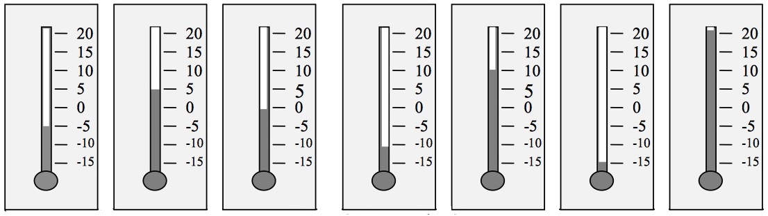

Lorsque la température baisse en dessous de 0°C, on emploie un nombre en lui rajoutant un signe …. qui indique que la température est …………….grande que 0°C.

|  |  |  |  |  |  |  |
| --- | --- | --- | --- | --- | --- | --- |
| Températures relevées | | | | | | |
| ……….°C | ……….°C | ……….°C | ……….°C | ……….°C | ……….°C | ……….°C |

Classer ces températures de la plus basse à la plus élevée (ordre croissant)

< …. < ….. < ….. < ….. < ….. <

Exercice 1

Indiquer à l'aide de nombres relatifs les températures suivantes :

3° au-dessus de zéro = +3°C = 3°C

7° en dessous de zéro = - 7°C

15° au-dessus de zéro =

36° au-dessus de zéro =

24° en dessous de zéro =

Exercice 2

On repère les altitudes et les profondeurs par rapport au niveau de la mer. Le niveau de la mer est repéré par le nombre 0. Les altitudes sont repérées par un nombre positif. Les profondeurs sont repérées par un nombre négatif.

Donner les altitudes et les profondeurs suivantes sous forme d'un nombre relatif.

Tour Eiffel : 320 m au-dessus du niveau de la mer = +320 m= 320 m

Mont Blanc : 4 807 m au-dessus du niveau de la mer =

Profondeur de la fosse des Mariannes dans l'Océan Pacifique : 11 034 m = -11034 m Profondeur de la fosse de Porto Rico dans l'Océan Atlantique : 3 602 m =

Profondeur de la fosse centrale dans la Manche : 172 m =

Mont Everest : 8 848 m au-dessus du niveau de la mer =

Exercice 1

Indiquer à l'aide de nombres relatifs les températures suivantes :

3° au-dessus de zéro = +3°C = 3°C

7° en dessous de zéro = - 7°C

15° au-dessus de zéro =

36° au-dessus de zéro =

24° en dessous de zéro =

Exercice 2

On repère les altitudes et les profondeurs par rapport au niveau de la mer. Le niveau de la mer est repéré par le nombre 0. Les altitudes sont repérées par un nombre positif. Les profondeurs sont repérées par un nombre négatif.

Donner les altitudes et les profondeurs suivantes sous forme d'un nombre relatif.

Tour Eiffel : 320 m au-dessus du niveau de la mer = +320 m= 320 m

Mont Blanc : 4 807 m au-dessus du niveau de la mer =

Profondeur de la fosse des Mariannes dans l'Océan Pacifique : 11 034 m = -11034 m Profondeur de la fosse de Porto Rico dans l'Océan Atlantique : 3 602 m =

Profondeur de la fosse centrale dans la Manche : 172 m =

Mont Everest : 8 848 m au-dessus du niveau de la mer =

|  |
| --- |
| Chap 4 : Les Nombres relatifs |

**I) Définition**

Exemple : l’ascenseur

|  |  |
| --- | --- |
| • Un nombre **positif** est un nombre **plus grand** que 0. Ex :  • Un nombre **négatif** est un nombre **plus petit** que 0. Ex :  • 0 est à la fois positif et négatif.  Tous ces nombres sont appelés nombres relatifs. | 1.jpeg |

**II - Repérage des points sur une droite :**

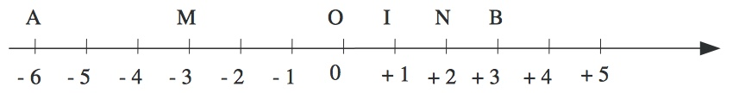

Tout point d'une droite graduée est repéré par un nombre relatif appelé son **abscisse**.

Exemple 1 : l’abscisse du point A est ……..

l’abscisse du point B est ………

l’abscisse du point M est ………

Exemple 2 :

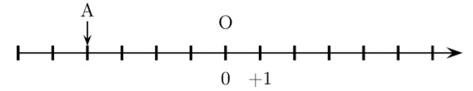

Déterminer l’abscisse du point A, B et C.

|  |
| --- |
| Deux points symétriques par rapport à l’origine ont des abscisses opposées.  L’opposé de +5 est ………...  L’opposé de -6,2 est ………. |

**III - Comparaison de deux nombres relatifs :**

Pour comparer deux nombres relatifs, il y a trois cas possibles :

|  |
| --- |
| $1^{er}$**cas :** les deux nombres sont positifs. On sait déjà les comparer.  Ex : 6,3 … 6,17 +25 … +8 5,349 … 5,34197 |

|  |
| --- |
| **cas :** l’un est positif, l’autre est négatif.  **Le positif est toujours plus grand que le négatif.**  Ex : -3 … 7 - 28 … 3 + 0,5 … - 14 |

|  |
| --- |
| **cas :** les deux nombres sont négatifs.  **Deux nombres négatifs sont rangés dans l’ordre inverse de leurs opposés. Le plus petit est celui qui est le plus éloigné de zéro.**  Ex : 6 > 4 donc - 6 … - 4 - 7 … -10 -5,3 … -5,15 |

**IV - Repérage d’un point dans le plan :**

Dans un plan muni d'un repère, tout point est repéré par un couple de nombres relatifs appelé ses **coordonnées** : la première est l'**abscisse** et la seconde est l'**ordonnée**.

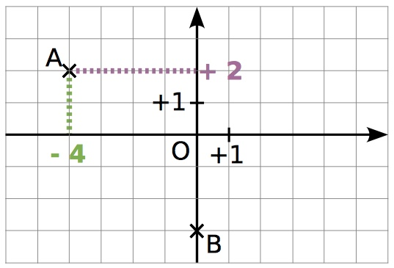

**Exemple 1 :** Lis les coordonnées du point A et du point B.

|  |
| --- |
| Pour lire les coordonnées du point A, on repère l'abscisse de A sur l'axe horizontal puis on repère l'ordonnée de A sur l'axe vertical. On conclut en donnant l'abscisse puis l'ordonnée : A (– 4 ; 2).  Le point B appartient à l’axe des ordonnées donc son abscisse est 0. Ses coordonnées sont (0 ; – 3). |

|  |  |
| --- | --- |
| Sur la figure ci-contre, lis les coordonnées des points K, L, M, N , P et R. | 1.jpeg |

**Exemple 2 :** Dans un repère place les points C(5 ; – 3) et D(– 4 ; 0).

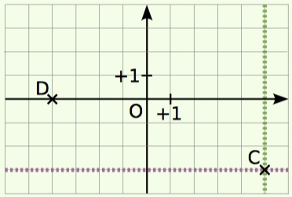

|  |
| --- |
| Pour placer le point C, on repère tous les points d'abscisse 5 (ligne verte) puis on repère tous les points d'ordonnée – 3 (ligne violette). On place le point C à l'intersection des deux lignes. L’ordonnée du point D est 0 donc le point D appartient à l'axe des abscisses. |

Exercice :

Trace sur ton cahier un repère d'origine O. L'unité de longueur est le centimètre sur les deux axes. Place les points suivants :

**a.** E(2 ; 3) **b.** G(2 ; – 3) **c.** F(– 2 ; – 3) **d.** H(– 2 ; 3)